**Retrospectiva StudentFest - 29, 28**

29 de ediții, 8 secțiuni și peste 2000 de evenimente culturale în care sute de participanți și invitați au trăit mii de stări și emoții. Așa am putea descrie, pe scurt, **StudentFest**, festivalul internațional studențesc de artă și cultură din Timișoara.

**Cine se află în spatele acestor ediții de succes?**

Oameni pasionați, cărora nu le este teamă să se lase purtați de imaginație. Dar cu ce se ocupă mai exact un coordonator general? Creează strategia proiectului, conduce o întreagă echipă de voluntari și, mai ales, își folosește cele mai bune abilități pentru realizarea unei ediții de succes.

În pasajele ce urmează, veți face cunoștință cu trei oameni dedicați, coordonatorii edițiilor 29 (Autentic) și 28 (iRELEVANT).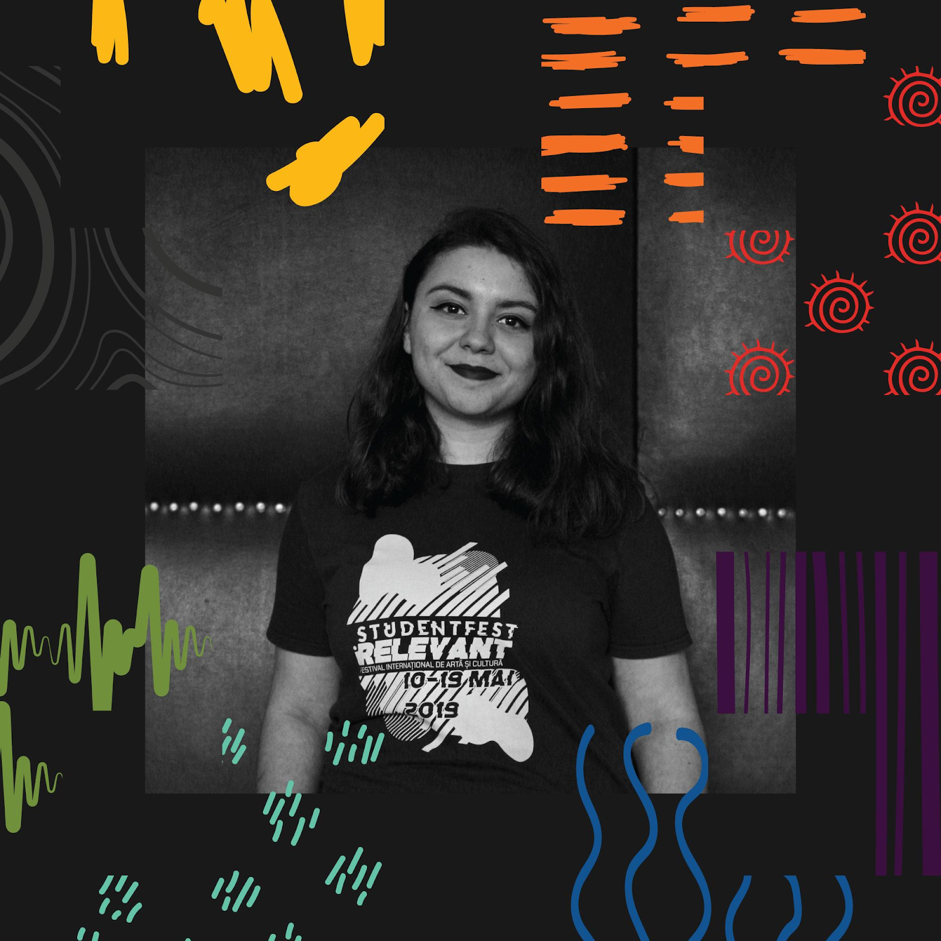

**Raluca Vișinică (coordonator StudentFest Autentic)**: *„Am coordonat, alături de Mihai Giuroiu, ediția din 2020, StudentFest Autentic. Cred că în momentul în care s-a deschis apelul pentru coordonatori tocmai ieșisem din StudentFest iRELEVANT, unde am făcut parte din echipa de management. Am simțit că mai vreau să fac parte din proiect, dar nu singură. Cu problema asta se confrunta și Porc (Mihai Giuroiu), care coordonase o secțiune cu un an înainte. Am vorbit și am hotărât să candidăm împreună.”*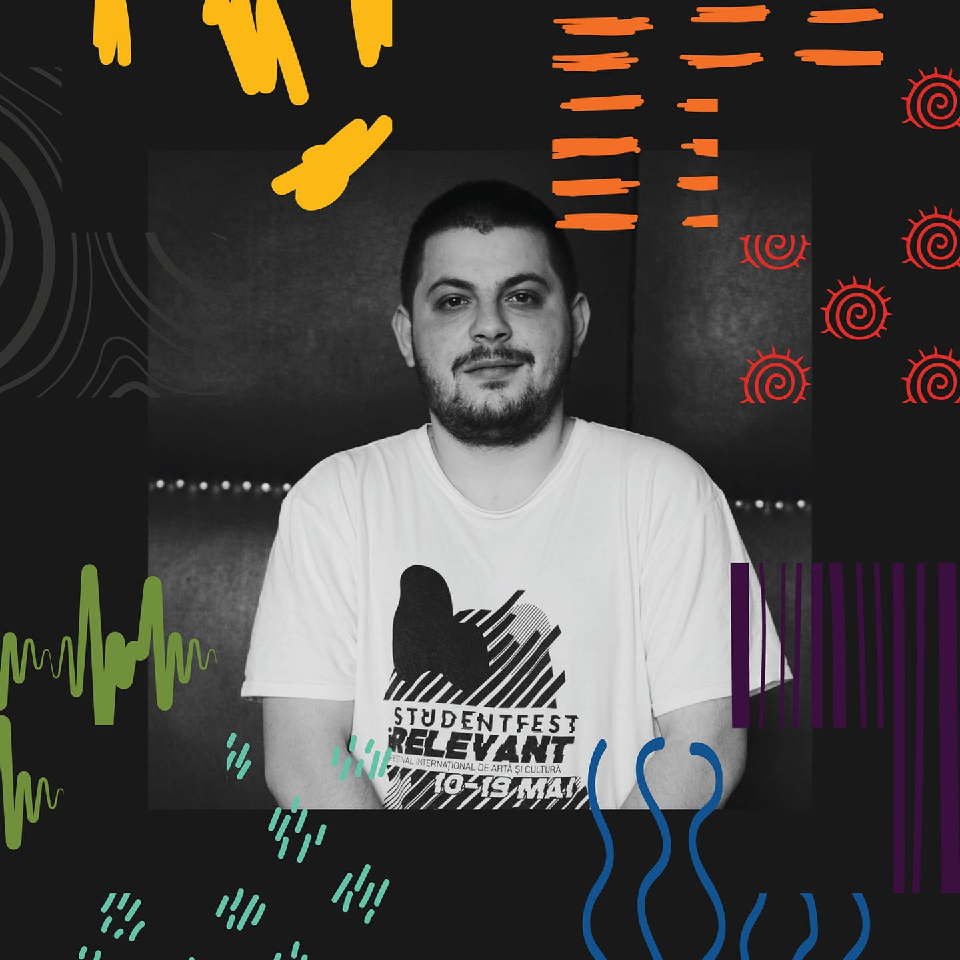

**Mihai Giuroiu (coordonator StudentFest Autentic)**: *M-am alăturat proiectului acum 3 ani, dintre care, în 2, am coordonat secțiunea de Arte Urbane a acestuia, postul de Coordonator General din 2020 venind ca o provocare cu care nu mă confruntasem încă.”*

**Loredana Luțescu**, (**coordonator StudentFest iRELEVANT)**: *„Am avut marea oportunitate de a coordona ediția din anul 2019 – StudentFest iRELEVANT. La momentul acela am considerat că experiența mea în organizarea de proiecte, dar nu numai, o să fie un mare plus pentru proiect. Mi-am dorit să coordonez o ediție SF deoarece acest proiect m-a făcut un om mare și am vrut să îi dăruiesc și eu, înapoi, o bucată din ce m-a învățat.”*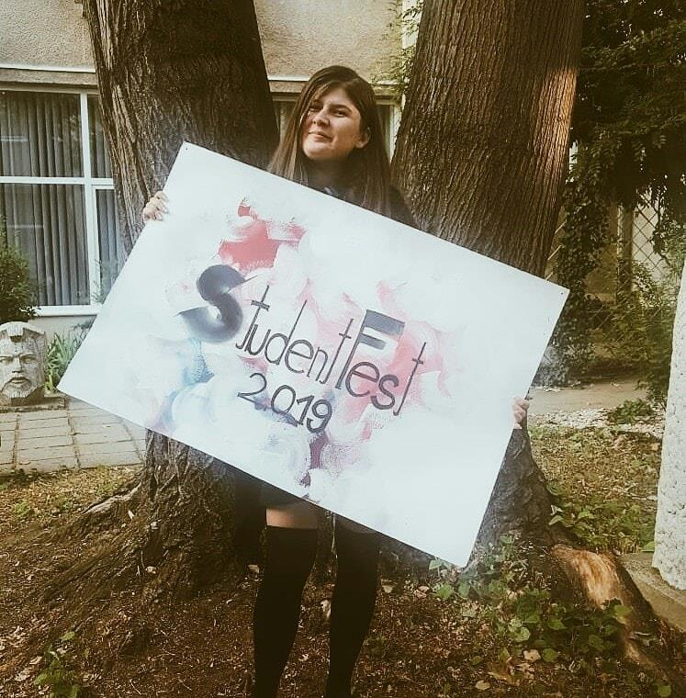

Acum că v-am prezentat o parte dintre cei care au scris istorie în cadrul edițiilor StudentFest, vă întreb: v-ați gândit vreodată cât de complex este acest proiect de manageriat? Haideți să aflăm împreună!

**Cât de mare e presiunea?**

În ceea ce privește ediția anului 2020, chiar dacă presiunea a fost foarte mare, dat fiind contextul pandemic, Raluca și Mihai sunt mândri că au trecut cu brio peste această provocare.

*„2020 a fost un an cu totul dificil, care într-un punct, a făcut proiectul pe care noi îl planificasem aproape imposibil. APROAPE, pentru că am avut în echipă oameni optimiști, care iubesc cu toată ființa lor ceea ce înseamnă StudentFest și au fost de acord să muncim în continuare.”* (Raluca, coordonator StudentFest Autentic)

*„Este într-adevăr destul de multă presiune pentru că, ținând cont de expunerea festivalului, nu ai voie să faci greșeli. Însă dificultatea scade atunci când apare plăcerea, iar pentru mine, să manageriez acest proiect a fost o decizie luată, iar mai apoi executată din pură plăcere.”* (Mihai, coordonator StudentFest Autentic)

Pandemie sau nu, StudentFest a fost întotdeauna un proiect foarte solicitant din punct de vedere al fluxului de muncă.

*„A fost și este un proiect complex, însă eu sunt genul de om care nu poate lucra altfel. Mereu mi-am dorit să coordonez SF și tocmai acest lucru a șters cumva clipele mai dificile. Presiunea de pe umerii mei a fost sub forma moștenirii proiectului deoarece mi-am dorit să îi urmez scopul și să îi ating obiectivele, întocmai ca predecesorii mei. Astfel, în cazul meu, a fost o presiune benefică.”* (Loredana, coordonator StudentFest iRELLEVANT)*.*

**Cea mai mare provocare a fost…**

Având în vedere că lumea evoluează constant, iar ceea ce este nou astăzi, mâine își pierde valoarea, am vrut să aflăm care a fost cea mai mare provocare de care s-au lovit coordonatorii de-a lungul celor doi ani.

*„Marea provocare era să reușim să ținem ediția, având în vedere că erau restricții peste tot și apăreau altele noi peste noapte. Chiar și noi, cei din echipă, eram cât se poate de demotivați de tot ce se întâmpla în jurul nostru.”* (Raluca, coordonator StudentFest Autentic)

*„Pandemia a fost cea mai mare provocare. Mutarea atelierelor în mediul on-line, desfășurarea unei perioade de înscrieri on-line, obținerea aprobărilor pentru evenimente fizice în context pandemic, toată situația a fost o provocare mare, deoarece nimeni nu mai văzuse vreodată așa ceva, cu atât mai puțin să fi organizat un festival în acest context.”* (Mihai, coordonator StudentFest Autentic)

Spre deosebire de ediția celor doi, pentru Loredana, cea mai mare provocare a presupus menținerea echipei activă.

Pentru că amintirile sunt cele mai frumoase cadouri lăsate de timpul care trece, le-am propus coordonatorilor să ne povestească momente amuzante din perioada mandatului pe proiect.

*„Discuțiile cu artiștii, discuțiile între noi, discuțiile cu poliția ce trebuia să verifice dacă respectăm măsurile de securitate la evenimentele desfășurate fizic, au fost multe întâmplări amuzante. Ca să dau și un exemplu, îmi amintesc cum un ofițer de poliție venise să vadă dacă totul se desfășoară în siguranță, dar ascultând ce se întâmpla pe scenă, a cerut un scaun pentru el și colega sa.”* (Mihai, coordonator StudentFest Autentic)

*„Acum mi se pare amuzant, atunci însă nu... Am avut un eveniment tip performance în care am invitat câțiva artiști graficieni care să personalizeze fațada podului Michelangelo, însă pe cererea pentru autorități nu apărea exact poza unde se făcuse lucrarea și de aici a început o lungă discuție. În cele din urmă, s-a rezolvat cu bine și toată lumea se poate bucura acum de artă când merge cu bicicleta sau se plimbă pe malul Begăi.”* (Loredana, coordonator StudentFest iRELLEVANT)

**Experiența de coordonator StudentFest te poate ajuta pe viitor?**

*„Am învățat că și imposibilul poate deveni posibil, atunci când ai lângă tine o mână de oameni pasionați și muncitori.”* (Raluca, coordonator StudentFest Autentic)

*„Am descoperit foarte multe lucruri noi despre mine, cele mai importante legându-se de abilitățile de a coordona și manageria o echipă, precum și de alegerea acesteia. Am crescut mult datorită proiectului și acum folosesc cele învățate atât în situații „oficiale”, cât și în viața privată.”* (Mihai, coordonator StudentFest Autentic)

*„Orice experiență e un plus pentru dezvoltarea fiecărui individ. Proiectul m-a ajutat să mă adaptez mai repede diverselor situații neprevăzute, care nu țineau mereu de mine sau de colegii mei.”* (Loredana, coordonator StudentFest iRELLEVANT)

**Ce a însemnat StudentFest pentru fiecare?**

*„StudentFest a reprezentat proiectul care mi-a dat aripi, care mi-a spus să nu mă opresc, să încerc mereu să învăț ceva nou, că nu e niciodată târziu să îți atingi obiectivele indiferent când le-ai setat. StudentFest e un festival de artă și cultură necesar pentru a îmbogăți viața timișorenilor și nu numai, reprezintă o tradiție care dăinuie de atâtea decenii și care trebuie să continue pentru a ajunge la cât mai mulți tineri pe care să îi lanseze și să îi promoveze.*

*Aș vrea să retrăiesc asta de o mie de ori. Chiar e o experiență unică, te dezvoltă foarte mult, deoarece te pune în fața multor provocări, indiferent de rolul pe care îl ai. Finalul zilei, care era de regulă reprezentat de un concert sau o piesă de teatru, momentul când vedeai în jurul tău toți oamenii care se bucură de munca ta, erau inegalabile.”* (Loredana)

„*StudentFest este o experiență unică și o lecție despre cum totul e posibil dacă ieși din zona ta de confort și dacă ai cu tine oamenii potriviți. Lucrurile frumoase se pot întâmpla și dacă nu ai bani și dacă însăși natura e împotriva ta, dacă ești destul de nebun încât să crezi că o să reușești. Proiectul ar trebui continuat mereu, chiar și când nu mai pare posibil, pentru că arta și cultura sunt lucruri de care oamenii vor avea mereu nevoie, mai ales acum, în vremuri care ne afectează atât de mult și în care oamenii își găsesc alinarea în artă.*

*Mi-aș dori să mai coordonez încă o dată StudentFest, dar cu mintea de acum. În momentul ăla chiar și eu devenisem pesimistă în situația în care ne aflam. Dacă aș trece din nou prin asta, aș fi mai optimistă și le-aș spune tuturor că sunt sigură că totul va fi bine.”* (Raluca)

„*Pentru mine, StudentFest a însemnat mereu libertate. Am avut șansa de a începe în cadrul proiectului coordonând o secțiune nouă, așadar am gândit-o fix pe imaginea mea, folosind evenimente gândite de mine, colaborând cu artiștii din țară preferați și desfășurând activități care îmi plac. Să văd că modul meu de a vedea lucrurile a fost simțit și apreciat și de alți oameni reprezintă exact motivul pentru care acest proiect trebuie continuat.*

*Aș vrea să retrăiesc experiența și dacă n-aș putea schimba nimic, pentru că am avut foarte multe de învățat, dar, dacă aș avea șansa, folosind experiența de acum, sunt sigur că aș mai putea aduce îmbunătățiri.”* (Mihai)

Finalul interviurilor ne aduce în atenție câte un gând frumos pentru ediția aniversară cu numărul 30:

*„La mulți ani plini de artiști, participanți și voluntari care te prețuiesc! Îți doresc să îți păstrezi în continuare esența și spiritul și nu uita niciodată de moștenirea pe care o transmiți an de an!”* (Loredana, coordonator StudentFest iRELLEVANT)

*„Ce să zic? La mulți ani, StudentFest! Așa cum ai „supraviețuit” timp de 30 de ani, chiar și în pandemie, îți doresc să ne „trăiești” veșnic și să schimbi în continuare, rând pe rând, viețile a mii de tineri, așa cum ai făcut până acum!”* (Raluca, coordonator StudentFest Autentic)

*„În primul rând, la cât mai mulți ani! Iar în al doilea, acest festival este unic, suntem cu toții responsabili să îi păstrăm spiritul și să expunem cât mai bine fiecare idee în care credem. De asemenea, mulțumesc, StudentFest, pentru tot.”* (Mihai, coordonator StudentFest Autentic)

Andreea Jibetean